**EL MEU PERFIL COMPETENCIAL (PROFESSIONAL)**

(Autors: Emi, Eduard i Sara)

Conèixer-nos a nosaltres mateixos és fonamental a l’hora de presentar la nostra candidatura a les empreses. Partint d’aquest autoconeixement, podríem adaptar el nostre perfil professional al que demanen les empreses per a cobrir llocs de treball.

Un perfil professional és una descripció de les competències tècniques, personals i socials, i l’experiència d’una persona, el que la fa capaç d’afrontar amb solvència les tasques i les responsabilitats d’un lloc de treball. Les empreses realitzen un anàlisi del perfil professional dels llocs de treball per a realitzar les ofertes de feina i trobar el candidat més idoni pel lloc de treball.

A les empreses, els perfils professionals s’utilitzen per a:

-Avaluar el potencial de les persones candidates a un lloc de treball en els processos de selecció.

-Implantar i desenvolupar els plans de formació.

-Adequar les característiques personals i professionals de la plantilla per a exercir amb solvència les tasques del lloc.

**ACTIVITAT 1.**

1. Penseu i reflexioneu quines actituds ètiques i laborals són valorades més positivament per les empreses. Realitzeu una llista per fer una posada en comú amb tot el grup-classe.

Exemples: complir l’horari / puntualitat, respecte al medi ambient,…

1. A continuació adjuntem les competències transversals que les empreses valoren a l’alumnat que fa les pràctiques Dual (general i intensiva). Fes una autovaloració (*Molt bona / Bona Suficient / Deficient*), al costat de cada ítem, valorant de forma sincera com creus que desenvoluparies aquestes competències en una empresa:

*2.1 Compleix l'horari. _________________*

*2.2 Mostra una presentació personal adequada. _________________*

*2.3. És responsable en l'execució de les tasques assignades. _________________*

*2.4. S'adapta als canvis de les tasques assignades. _________________*

*2.5. Manifesta iniciativa en la resolució de problemes. _________________*

*2.6. Valora la importància de la seva activitat professional. _________________*

*2.7. Manté organitzada la seva àrea de treball. _________________*

*2.8. Té cura dels materials, equips o eines que utilitza en la seva activitat. _________________*

*2.9. Manté una actitud clara de respecte al medi ambient. _________________*

*2.10. Estableix una comunicació i relació eficaç amb el personal de l'empresa. ________*

*2.11. Es coordina amb els membres del seu equip de treball.__________*

c) De les competències anteriors, quines hauries de millorar? Proposa algunes estratègies per desenvolupar les competències que creus que pots millorar.

d) Pensa quines característiques pots millorar del Pla d ‘Activitat anterior que valoren les empreses.

**ACTIVITAT 2**

Introducció: Visualitza el vídeo [Què són les competències professionals? Soft and hard skills. - YouTube](https://www.youtube.com/watch?v=BtN-x3o7RqM) de Foment de Terrassa, Servei d’Ocupació.

Proposarem la següent activitat a l’alumnat:

*Heu de pensar com organitzar una festa sorpresa per al vostre*

*millor amic, que ha marxat a viure a Madrid. Sou 6 amics i*

*amigues i voleu reunir unes 50 persones. És gener i voleu celebrar-la*

*el mes d’agost. I de moment només teniu 100 euros. Som-hi!!*

Com a indicacions, direm que només disposen de 20 minuts i que hauran de respondre les preguntes de la fitxa de la manera més clara possible.

• Què fareu per aconseguir organitzar la festa?

• Com ho fareu?

• Qui farà cada gestió?

• Què necessitareu?

• Quan penseu fer la festa?

• On la fareu?

• Quines dificultats preveieu?

Cada grup haurà de presentar la seva proposta i després es triarà la més creativa, la més original, la més realista... i la més ben organitzada.

**ACTIVITAT 3**

El paper que les competències juguen a l’actual mercat de treball pot ser determinant per a la teva trajectòria professional. Les competències es consideren característiques personals que distingeixen els professionals que obtenen resultats excel·lents en el seu lloc de treball

Realitza el test de competències que trobaràs a la pàgina web <https://testcompetencies.barcelonactiva.cat/> i respon les següents preguntes:

a) Quines són les competències que tens més desenvolupades?

b) Quines són les competències que tens poc o gens desenvolupades?

c) A continuació tens el diccionari de *Barcelona Activa.* Proposarem la següent activitat a l’alumnat: pensant en vosaltres, seleccioneu cinc competències demandades al vostre sector i quines d’aquestes penseu que hauríeu de millorar.

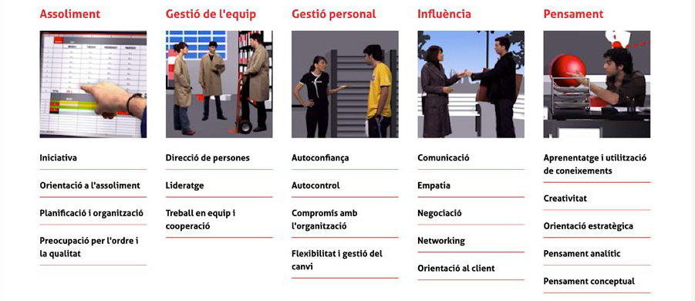

**ACTIVITAT 4**

**Recopilació i validació de les meves competències professionals.**

A partir dels tests i links que heu anat fent en aquesta activitat, en l’activitat de “qui soc i que vull” i de la de “les meves metes professionals” feu una **recopilació** a la taula següent de les que creieu que teniu, analitzeu-les i mireu si les teniu que millorar, valideu les que teniu molt incorporades, les que només una mica i heu de millorar i les que encara teniu pendents i us falta aconseguir, per tal de tenir unes competències fortes i un perfil professional adequat tant com per a la cerca de feina com per la posterior posada en marxa a la feina (manteniment, promoció i ascens). Afegiu les files necessàries segons les competències treballades.

A la última columna afegirem com pensem que puc millorar i quines estratègies puc fer per aconseguir-ho (ho treballarem a IPO 2, però segur que ja sabeu alguna estrategia)

Taula Recopilació i validació

| **COMPETÈNCIA RECOPILADA** | VALIDADA COM A MOLT **INCORPORADA** | VALIDADA COM A **FALTA MILLORAR** | VALIDADA COM A **FALTA INCORPORAR** | QUINA **ESTRATEGIA** PUC FER SERVIR PER MILLORAR |
| --- | --- | --- | --- | --- |
|  |  |  |  |  |
|  |  |  |  |  |
|  |  |  |  |  |
|  |  |  |  |  |
|  |  |  |  |  |
|  |  |  |  |  |
|  |  |  |  |  |
|  |  |  |  |  |
|  |  |  |  |  |
|  |  |  |  |  |
|  |  |  |  |  |
|  |  |  |  |  |
|  |  |  |  |  |
|  |  |  |  |  |
|  |  |  |  |  |
|  |  |  |  |  |
|  |  |  |  |  |